1. 模块设计目的及需求

数据转发模块功能，实现将分析服务的图片和视频分析结果接收，并转发到平台数据接收服务器。

1. 流程图
2. 业务流程框图

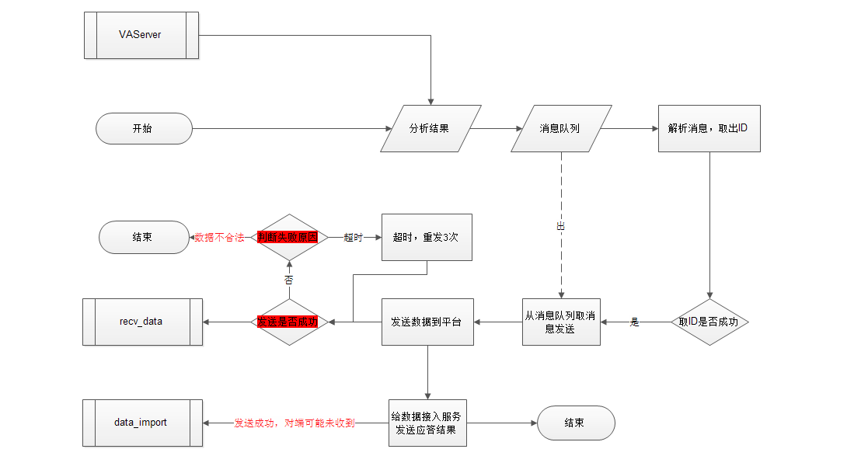

1. 流程说明
2. 数据转出服务收到分析服务发送分析结果。
3. 将接收到的分析结果放入队列。
4. 解析分析结果，取出消息ID。
5. 如果取消息ID成功，发送消息给平台，失败则为分析服务错误，将该数据丢掉。
6. 发送数据给平台。
7. 发送数据失败，判断失败原因，json不合格则将该数据丢掉该条数据处理结束。
8. 如果平台超时，则重发三次，如果还没有成功，则不给接收反馈，让其超时，然后重新分析。记录报警日志。
9. 给data_import应答对该数据处理结束。分析可能接受不到。
10. 通信协议

IVE通信

TCP/IP

http

IVE通信的结构体定义

{

。。。

}

1. 风险评估稳定性有问题
2. 接收分析服务结果可能出现失败情况。
3. 分析结果中可能存在没有ID值的数据。
4. 将数据发送到平台可能存在的异常情况：
   1. 分析结果json不合格导致，平台接收失败，返回错误。
   2. 平台接收超时，存在两种情况，平台未接收到数据，平台接收到数据但是响应超时，如果平台接收到数据，平台可能会存在数据重复。